PRESSEMITTEILUNG

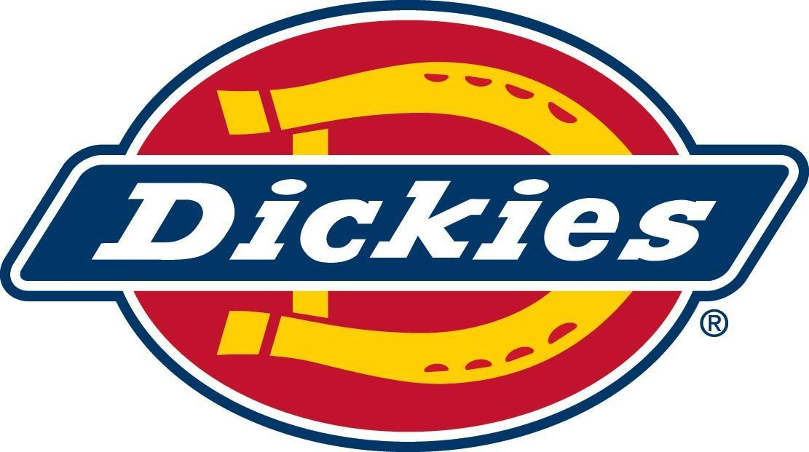

**Mit FLEX zu mehr Bewegungsfreiheit**

Dickies Workwear präsentiert innovative Flex Technologie

**Berlin, 08.04 2020 –** **Es gibt Neuigkeiten auf dem Workwear-Markt in Europa: Der Spezialist für Berufskleidung Dickies Workwear erweitert seine Kollektion mit der innovativen FLEX Technologie. Die ersten Produkte, die mit der Neuentwicklung ausgestattet werden, sind die drei Bundhosen Modelle LEAD IN FLEX, UNIVERSAL FLEX und der Dickies Klassiker GDT PREMIUM. Die FLEX Technologie verbessert Flexibilität und Bewegungsfreiheit der Hosen und sorgt gleichzeitig für hohen Tragekomfort und Strapazierfähigkeit.**

Die neuen FLEX Bundhosen von Dickies Workwear halten jeder noch so herausfordernden Situation stand – insbesondere dann, wenn tatkräftiger Einsatz gefragt ist. Gerade für Handwerker, aber auch für alle, für die Körpereinsatz und Beweglichkeit am Arbeitsplatz wichtig sind, ist diese Kollektion wie gemacht. Abhängig vom jeweiligen Stil der Hosen ist die FLEX-Technologie im Bund-, Zwickel- oder Wadenbereich zu finden. Praktisch: Auch nach Feierabend kann ‚Mann‘ sich in den stylischen Hosen dieser Kollektion sehen lassen.

"Unsere FLEX Workwear-Serie ist die jüngste Entwicklung auf dem Gebiet der ‚Functional Workwear‘ und erlaubt es dem Träger, sich entsprechend den Anforderungen seiner Arbeit flexibel zu bewegen," so James Whitaker, Marketing Director Williamson-Dickie Europe Ltd.

"Die neuen Modelle umfassen sowohl klassische als auch lässige Ausführungen, die Handwerkern die erforderliche Unterstützung bieten, um ihre Arbeit effizient zu erledigen, und sie dabei, genauso wie in ihrer Freizeit, stylisch aussehen lassen.“

**Die LEAD IN FLEX Bundhose von Dickies: ein smarter Allrounder für den ganzen Tag**

Die LEAD IN FLEX ist eine schmal geschnittene Bundhose. Sie ist speziell darauf ausgerichtet, sich allen Bewegungen anzupassen und dabei nicht zu behindern – so geht die Arbeit des Tages viel müheloser von der Hand. Mit dem zulaufenden Bein und der Soft-Touch Oberfläche sieht die Bundhose nicht nur gut aus, sondern fühlt sich auch angenehm an. Die Hose besitzt dort Taschen, wo sie hingehören: Von der praktischen Cargotasche am rechten Bein, einer Zollstocktasche, über Vorder- und Gesäßtaschen hat hier alles seinen Platz. Um zusätzliche Haltbarkeit zu gewährleisten, verfügt diese Hose über Verstärkungen an den Knien. Die Zusammensetzung aus 97 Prozent Baumwolle und drei Prozent Elastan sorgt für angenehmen Tragekomfort, egal welcher Herausforderung es sich zu stellen gilt. Die LEAD IN FLEX Bundhose ist in den klassischen Farben Schwarz, Grau und Marineblau erhältlich.

[**Video der LEAD in FLEX Bundhose**](https://www.youtube.com/watch?v=YqGr39yNDpI)

**Die UNIVERSAL FLEX von Dickies gibt es als Bundhose und Holsterhose**

Die UNIVERSAL FLEX Arbeitshose von Dickies ist als Bund- und Holsterhose verfügbar. Sie hat praktische Kniepolstertaschen mit Einschub von oben. Sie verfügt an den wichtigen Stellen, wie z. B. an der Wadenrückseite und am Bund, über FLEX-Stoffbahnen, die das Tragen in Verbindung mit der Soft-Touch Oberfläche sehr angenehm machen. Die stark beanspruchten Bereiche, wie etwa der Saum, sind mit robustem CORDURA®-Außenmaterial verstärkt. In zwei Cargotaschen, einer Zollstocktasche, einer Hammerschlaufe sowie Vorder- und Gesäßtaschen können alle wichtigen Arbeitstools für die tägliche Arbeit sicher verstaut werden. Gefertigt aus 60 Prozent Baumwolle, 38 Prozent Polyester und zwei Prozent Elastan ist die Workwear-Hose in den Farben Schwarz, Grau/Schwarz und Marineblau/Schwarz erhältlich.

Die Holsterhose verfügt zusätzlich über aufgesetzte Holstertaschen mit Multi-Pocket-Funktion.

[**Video der UNIVERSAL FLEX Bundhose**](https://www.youtube.com/watch?v=bGtZUmJnRxM)

**FLEX-Technologie auch beim Dickies Klassiker GDT Premium**

Auch der bekannte Dickies Klassiker GDT PREMIUM profitiert von der modernen FLEX-Technologie. In der neuen Farbvariante Camouflage/Schwarz gibt die GDT PREMIUM an den richtigen Stellen nach und passt sich dadurch jeder Bewegung perfekt an. Durch den hohen Baumwollanteil ist die GDT PREMIUM sehr angenehm zu tragen. Die Bundhose verfügt über eine robuste Cordura®-Verstärkung und eine Vielzahl höchst effizient verteilter Taschen – unter anderem Kniepolstertaschen, die praktisch von oben befüllt werden können. Die Farbvariante Camouflage/Schwarz ist aus 98 Prozent Baumwoll-Ripstop und zwei Prozent Elastan gefertigt. Die GDT PREMIUM Bundhose ist in vielen weiteren Farbvarianten erhältlich; hier weicht die Materialzusammensetzung jedoch ab.

[**Video der GDT PREMIUM Bundhose mit FLEX Technologie**](https://www.youtube.com/watch?v=45RGXyTajMQ)

Weitere Informationen zu Dickies Workwear Flex Bundhosen finden Sie [hier](https://www.dickiesworkwear.com/de/trousers/flex).

**Über Dickies Workwear**

Dickies Workwear, 1922 in den USA gegründet, steht für Innovation, Komfort und Schutz und hat sich in den bald 100 Jahren am Markt durch hohe Qualität und ausgesprochene Langlebigkeit der Produkte weltweit als einer der wichtigsten Workwear Anbieter etabliert.

Durch die Kombination von innovativen und traditionellen Herstellungstechniken ist Dickies Workwear nicht nur besonders langlebig, sondern passt sich darüber hinaus den sich stetig verändernden Anforderungen der Kunden in der heutigen Arbeitswelt an.

Zu der umfangreichen Berufsbekleidungs-Kollektion von Dickies Workwear zählen Overalls, Hosen, Hemden, Jacken, Kleidung aus Fleecematerial und Körperwärmer. Darüber hinaus bietet der Workwear-Spezialist eine große Auswahl an High-Perfomance-Textilien, zum Beispiel für den Schutz vor schlechtem Wetter und für gute Sichtbarkeit, an.

**Pressekontakt**

Melanie Streich

+49 171 177 56 10

mail@melaniestreich.de

**Fotos**



Mehr Flexibilität und Bewegungsfreiheitdank Flex Technologie: Dickies LEAD IN FLEX Bundhose in Marineblau. Foto: Dickies Workwear



Die Dickies UNIVERSAL FLEX gibt es als Bundhose und Holsterhose. Foto: Dickies Workwear



FLEX-Technologie auch beim Dickies Klassiker GDT Premium. Hier in der neuen Farbvariante Camouflage. Foto: Dickies Workwear

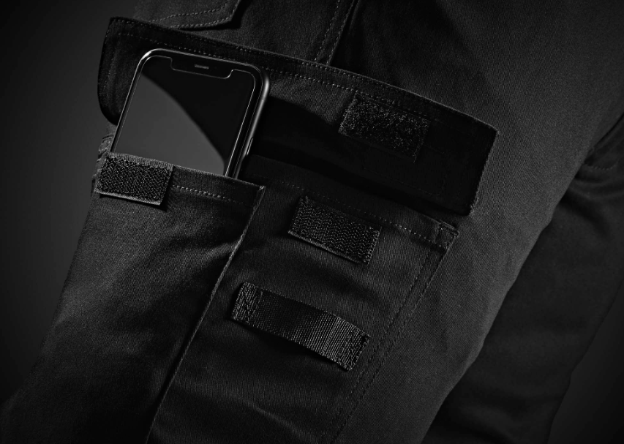

Die Dickies LEAD IN FLEX Bundhose hat praktische Cargotaschen. Foto: Dickies Workwear

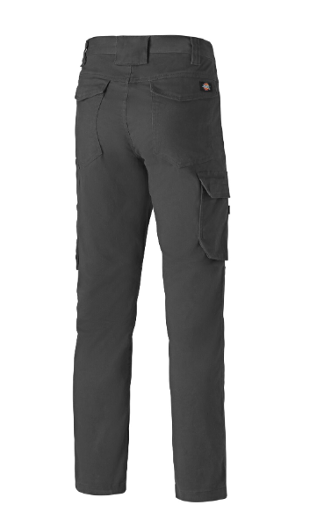

Schmal geschnitten: Dickies LEAD IN FLEX Bundhose. Foto: Dickies Workwear

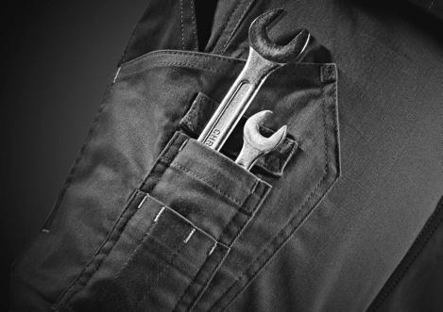

Dickies UNIVERSAL FLEX Detail. Foto: Dickies Workwear